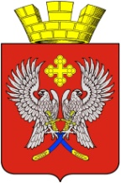
Администрация городского поселения г. Суровикино
Суровикинского района Волгоградской области
404415, г. Суровикино ул. Ленина 75, Тел. 2-16- 70/факс 2-28-47

ПОСТАНОВЛЕНИЕ

от 15 февраля 2016 г. № 24

О порядке сообщения лицами, замещающими
муниципальные должности на постоянной основе,
а так же должности муниципальной службы в администрации
городского поселения города Суровикино о возникновении личной
заинтересованности при исполнении должностных обязанностей,
которая приводит или может привести к конфликту интересов.

В соответствии с Федеральными законами от 02.03.2007 г. № 25-ФЗ «О муниципальной службе в Российской Федерации», от 25.12.2008 г. № 273-ФЗ «О противодействии коррупции», Указом Президента Российской Федерации от 22.12.2015 г. № 650 «О порядке сообщения лицами, замещающими отдельные государственные должности Российской Федерации, должности федеральной государственной службы, и иными лицами о возникновении личной заинтересованности при исполнении должностных обязанностей, которая приводит или может привести к конфликту интересов, Устава городского поселения города Суровикино,
п о с т а н о в л я ю:
1.Утвердить Порядок сообщения лицами, замещающими муниципальные должности на постоянной основе, а так же должности муниципальной службы в администрации городского поселения города Суровикино о возникновении личной заинтересованности при исполнении должностных обязанностей, которая приводит или может привести к конфликту интересов (далее – Порядок) согласно приложению.
2. Юристу администрации городского поселения города Суровикино ознакомить в течение 2-х недель лиц замещающих муниципальные должности, а так же должности муниципальной службы администрации городского поселения города Суровикино с настоящим постановлением.
3. Контроль за исполнением настоящего постановления возложить на заместителя главы администрации городского поселения города Суровикино Гегину Т.А..
4. Настоящее постановление вступает в силу со дня его обнародования.

Глава администрации городского
поселения г. Суровикино Дмитриев И.В.

Приложение к постановлению
Администрации городского поселения
города Суровикино
от 15 февраля 2016 г. № 24

Порядок
сообщения лицами, замещающими муниципальные должности на постоянной основе,
а так же должности муниципальной службы в администрации городского поселения города Суровикино о возникновении личной заинтересованности при исполнении должностных обязанностей, которая приводит или может привести к конфликту интересов.

1. Настоящим документом определяется порядок сообщения лицом, замещающим муниципальную должность, а так же должность муниципальной службы в администрации городского поселения города Суровикино (далее – муниципальный служащий), о возникновении личной заинтересованности при исполнении должностных обязанностей, которая приводит или может привести к конфликту интересов.
2. Муниципальный служащий обязан в письменной форме уведомить представителя нанимателя (работодателя) о возникновении личной заинтересованности, которая приводит или может привести к конфликту интересов, по форме согласно Приложению № 1 к настоящему Порядку.
3. Муниципальный служащий администрации городского поселения города Суровикино подает уведомление на имя Главы администрации городского поселения города Суровикино (далее – Глава администрации).
4. Уведомление на имя Главы администрации направляется в кадровую службу или должностному лицу, в обязанности которого входит работа с кадрами (далее – кадровая служба).
5. При нахождении муниципального служащего в служебной командировке, не при исполнении должностных (служебных) обязанностей и вне пределов места работы, при возникновении личной заинтересованности, которая приводит или может привести к конфликту интересов, обязан уведомить об этом с помощью любых доступных средств связи представителя нанимателя (работодателя), а по прибытии к месту прохождения муниципальной службы - оформить уведомление.
6. Невыполнение муниципальным служащим обязанности, предусмотренной пунктом 2 настоящего Порядка, является основанием для привлечения его к ответственности в соответствии с законодательством Российской Федерации.
7. В уведомлении указываются следующие сведения: 1) фамилия, имя, отчество, замещаемая должность муниципального служащего, представившего уведомление; 2) описание личной заинтересованности, которая приводит или может привести к возникновению конфликта интересов; 3) описание должностных обязанностей, на исполнение которых может негативно повлиять либо негативно влияет личная заинтересованность; 4) предложения по урегулированию конфликта интересов. Уведомление подписывается муниципальным служащим с указанием даты составления уведомления.
8. В день поступления уведомления кадровая служба регистрирует его в журнале регистрации уведомлений о возникновении личной заинтересованности, которая приводит или может привести к конфликту интересов (далее – журнал).
9. На уведомлении ставится отметка о его регистрации с указанием даты и номера регистрации, фамилии, инициалов и должности лица, зарегистрировавшего уведомление. Копия зарегистрированного уведомления передается муниципальному служащему в день его регистрации.
11. В ходе рассмотрения информации, содержащейся в уведомлении, должностное лицо кадровой службы имеет право получать от муниципального служащего пояснения по изложенным в уведомлении обстоятельствам и направлять запросы в федеральные органы государственной власти, органы государственной власти, органы местного самоуправления и организации.
12. Рассмотрение полученной информации и содержащихся в уведомлении о личной заинтересованности при исполнении должностных обязанностей, которая может привести к конфликту интересов, осуществляется Комиссией по соблюдению требований к служебному поведению муниципальных служащих администрации городского поселения города Суровикино и урегулированию конфликта интересов (далее - Комиссия).
13. По результатам рассмотрения Комиссией готовится мотивированное заключение.
14. Уведомление, заключение и другие материалы представляются главе администрации городского поселения города Суровикино в течение 7 рабочих дней со дня поступления уведомления на рассмотрение в кадровую службу.
15. В случае направления запросов, указанных в пункте 11 настоящего Порядка, уведомление, заключение и другие материалы представляются главе администрации городского поселения города Суровикино в течение 45 дней со дня поступления уведомления на рассмотрение в кадровую службу. Указанный срок может быть продлен, но не более чем на 30 дней.
16. Главой администрации городского поселения города Суровикино по результатам рассмотрения уведомления, заключения и других материалов принимается одно из следующих решений: а) признать, что при исполнении должностных обязанностей муниципальным служащим конфликт интересов отсутствует; б) признать, что при исполнении должностных обязанностей муниципальным служащим личная заинтересованность приводит или может привести к конфликту интересов; в) признать, что муниципальным служащим не соблюдались требования об урегулировании конфликта интересов.
17. В случае принятия решения, предусмотренного подпунктом «б» пункта 16 настоящего Порядка, глава администрации городского поселения города Суровикино принимает меры или обеспечивает принятие мер по предотвращению или урегулированию конфликта интересов либо рекомендует муниципальному служащему принять такие меры.

Приложение №1
к Порядку сообщения лицами, замещающими
муниципальные должности на постоянной основе,
а так же должности муниципальной службы в администрации
городского поселения города Суровикино о возникновении личной
заинтересованности при исполнении должностных обязанностей,
которая приводит или может привести к конфликту интересов.

Главе администрации городского
поселения города Суровикино
__________________________
от__________________________
(Ф.И.О., должность, адрес регистрации)

УВЕДОМЛЕНИЕ
о возникновении личной заинтересованности при исполнении
должностных обязанностей, которая приводит
или может привести к конфликту интересов

Сообщаю о возникновении у меня личной заинтересованности при исполнении
должностных обязанностей, которая приводит или может привести к конфликту
интересов (нужное подчеркнуть).
Обстоятельства, являющиеся основанием возникновения личной
заинтересованности: _________________________________________________________
___________________________________________________________________________
Должностные обязанности, на исполнение которых влияет или может
повлиять личная заинтересованность: __________________________________________
___________________________________________________________________________
Предлагаемые меры по предотвращению или урегулированию конфликта
интересов: _________________________________________________________________
___________________________________________________________________________
Намереваюсь (не намереваюсь) лично присутствовать на заседании
Комиссией по соблюдению требований к служебному поведению муниципальных служащих администрации городского поселения города Суровикино и урегулированию конфликта интересов при рассмотрении настоящего уведомления (нужное подчеркнуть).

"__" ___________ 20__ г. ___________________________ _____________________
(подпись лица, (расшифровка подписи)
направляющего уведомление)

ИНФОРМАЦИОННОЕ СООБЩЕНИЕ
о проведении независимой антикоррупционной экспертизы
Администрация городского поселения г.Суровикино Суровикинского муниципального района Волгоградской области сообщает о проведении независимой антикоррупционной экспертизы проекта Постановления администрации городского поселения г.Суровикино «О порядке сообщения лицами, замещающими муниципальные должности на постоянной основе, а так же должности муниципальной службы в администрации городского поселения города Суровикино о возникновении личной заинтересованности при исполнении должностных обязанностей, которая приводит или может привести к конфликту интересов» .
Независимая антикоррупционная экспертиза может проводиться юридическими и физическими лицами, аккредитованными Министерством юстиции Российской Федерации в качестве независимых экспертов, уполномоченных на проведение экспертизы проектов нормативных правовых актов и иных документов на коррупциогенность.
По результатам проведения независимой антикоррупционной экспертизы, в случае выявления коррупциогенных факторов оформляется заключение, в котором указываются выявленные в проекте постановления коррупциогенные факторы и предлагаются способы их устранения.
Заключение независимой антикоррупционной экспертизы направляется в адрес разработчика проекта: администрации Городского поселения г.Суровикино по почте (по адресу: 404415, Волгоградская область, г. Суровикино, ул. Ленина, 75), курьерским способом либо в виде электронного документа на адрес электронной почты admgorod2013@mail.ru, тел./факс (8-84473) 2-20-54,ответственное лицо Т.А.Гегина, заместитель главы администрации г.Суровикино.
Срок проведения независимой антикоррупционной экспертизы с
02 февраля 2016 года по 12 февраля 2016 года.
Дата начала приема заключений по результатам независимой антикоррупционной экспертизы – 03 февраля 2016 года, дата окончания приема заключений по результатам независимой антикоррупционной экспертизы – 12 февраля 2016 года.
Независимая антикоррупционная экспертиза проводится за счет собственных средств юридических и физических лиц, проводящих независимую антикоррупционную экспертизу.

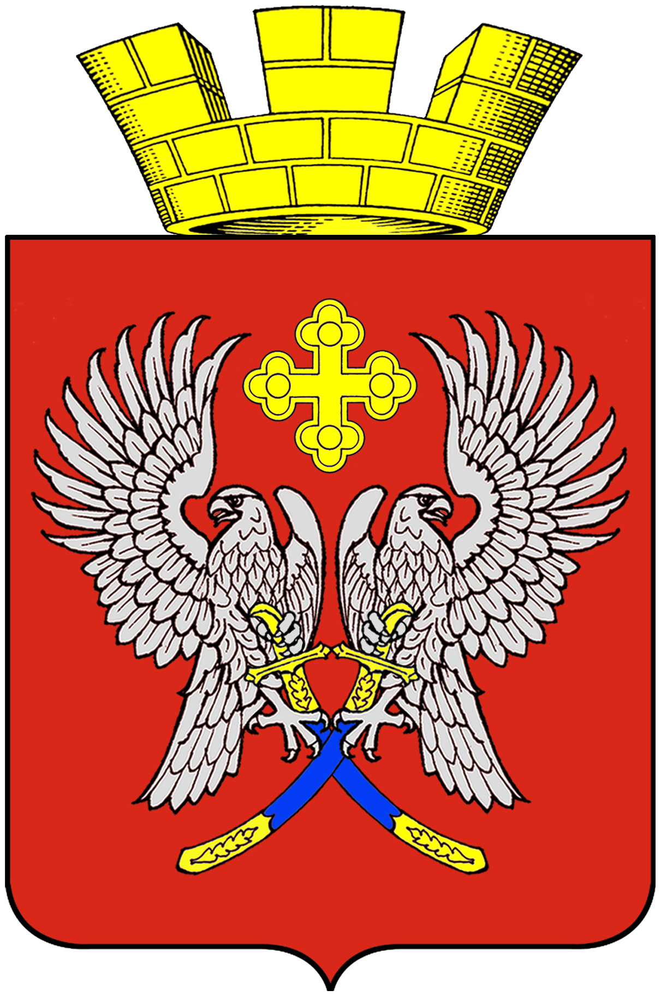
Администрация городского поселения г. Суровикино
Суровикинского района Волгоградской области
404415, г. Суровикино ул. Ленина 75, Тел./факс 2-16-70

16 февраля 2016г.

Сведения об обнародовании

Постановление администрации городского поселения г.Суровикино от 15 февраля 2016г. № 24 «О порядке сообщения лицами, замещающими муниципальные должности на постоянной основе, а так же должности муниципальной службы в администрации городского поселения города Суровикино о возникновении личной заинтересованности при исполнении должностных обязанностей, которая приводит или может привести к конфликту интересов»:
Обнародовано: 16 февраля 2016г., размещено на сайте www. surovikino.ru, информационном стенде, библиотеке.

Глава городского поселения
города Суровикино И.В.Дмитриев

